De Gouden Dolk.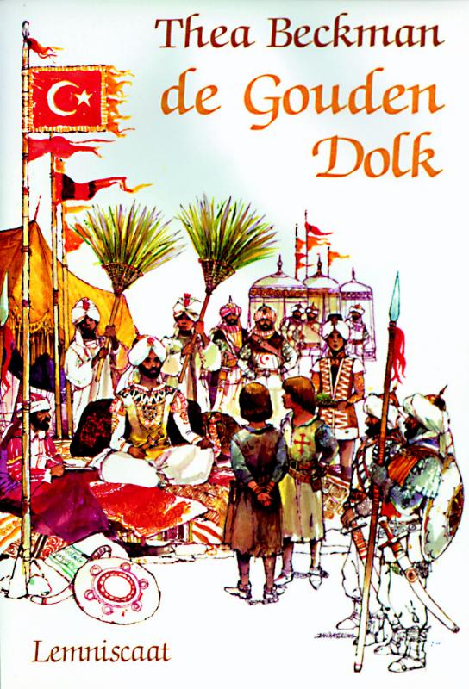
Geschreven door: Thea Beckman in 1982.
Verslag geschreven door: Teun Deijkers ,klas 2F van het SGB.
Geschiedenis docent: J.C.M Wagemakers.
Verslag geschreven van 18/11/2017 tot 24/11/2017

Inhoudsopgave

Kaft 1
Inhoudsopgave 2
Inleiding 3
Samenvatting 3/4/5
Onderzoek 5
Eigenmening 6
Bronnen 7

Bronnen

Sites
www.wikipedia.nl
www.scholieren.com

Boeken
De Gouden Dolk
geschreven door Thea Beckman.

